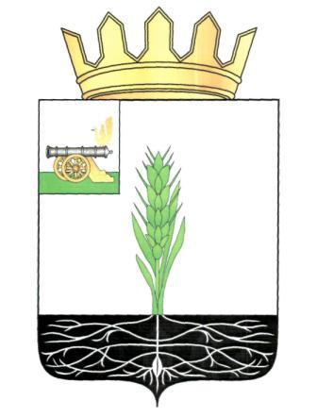

АДМИНИСТРАЦИЯ МУНИЦИПАЛЬНОГО ОБРАЗОВАНИЯ
«ПОЧИНКОВСКИЙ РАЙОН» СМОЛЕНСКОЙ ОБЛАСТИ

П О С Т А Н О В Л Е Н И Е

от | 03.02.2016 | № | 18

О внесении изменения в муниципальную программу «Энергосбережение и повышение энергетической эффективности на 2015-2020 годы на территории муниципального образования Починковского городского поселения Починковского района Смоленской области»

Администрация муниципального образования "Починковский район" Смоленской области п о с т а н о в л я е т:
Внести в муниципальную программу «Энергосбережение и повышение энергетической эффективности на 2015-2020 годы на территории муниципального образования Починковского городского поселения Починковского района Смоленской области», утвержденную постановлением Администрации муниципального образования «Починковский район» Смоленской области от 26.12.2014г. № 177 (в редакции постановлений Администрации муниципального образования «Починковский район» Смоленской области от 13.08.2015г. №88, от 24.12.2015г. №179) следующее изменение:
В паспорте программы позицию «Объемы ассигнований муниципальной программы (по годам реализации и в разрезе источников финансирования)» изложить в новой редакции:
«Общий объем финансирования программы – 760,594 тыс. рублей, в том числе за счет средств муниципального образования Починковского городского поселения Починковского района Смоленской области:
- 2015 год – 110,594 тыс. рублей;
- 2016 год – 150,0 тыс. рублей;
- 2017 год – 125,0 тыс. рублей;
- 2018 год – 125,0 тыс. рублей;
- 2019 год – 125,0 тыс. рублей;
- 2020 год – 125,0 тыс. рублей».
Глава Администрации
муниципального образования
«Починковский район»
Смоленской области Ю.Р. Карипов

